MES REUSSITES - MARATHON DE L’ORTHOGRAPHE 2017 2018

Course 1 – Niveau 5 - du 27 novembre au 1er décembre 2017
Mes résultats | Epreuve  1 | Epreuve  2 | Epreuve  3 |  | Niveau | Je colorie | Je sais faire…
 |  |  |  |  | 1 | Je colorie 1 animal | Je réussis parfois, J’ai besoin d’aide.
 |  |  |  |  | 2 | Je colorie 2 animaux | Je réussis de mieux en mieux, j’ai encore besoin d’aide.
 |  |  |  |  | 3 | Je colorie 3 animaux | Je réussis régulièrement. Je peux encore progresser.
 |  |  |  |  | 4 | Je colorie 4 animaux | Je réussis très souvent, j’ai bien compris.

Orthographe lexicale : écrire les mots | Orthographe grammaticale : utiliser le métalangage pour expliquer | Orthographe grammaticale : réfléchir et accorder
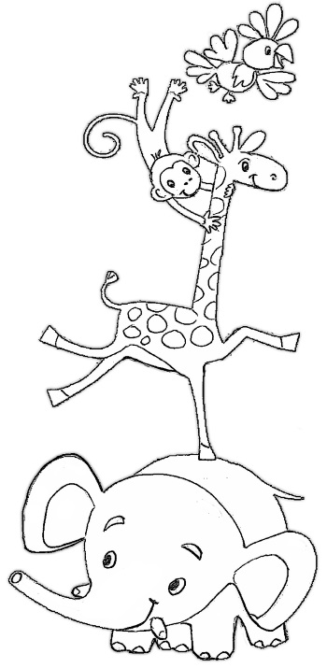

Comment utiliser les fiches de réussite et de suivi des progrès.

L’objectif de ces fiches est de permettre à chaque élève de suivre et de valoriser ses réussites et ses progrès tout au long du marathon de l’orthographe.
Une fiche sera proposée par course reprenant les réussites aux 3 épreuves dans les domaines de :
- La copie
- L’orthographe lexicale
- L’orthographe grammaticale
En général chaque épreuve se rattache à un domaine dont on utilisera les résultats. Certains domaines ne seront pas systématiquement présents (la copie par ex). Parfois aussi, une épreuve peut concerner plusieurs domaines, les dictées par exemple (orth lexicale et grammaticale), il faudra alors utiliser les résultats d’une partie de cette épreuve (orth. lexicale par ex. ). Il y aura aussi des cas où il faudra additionner les résultats de plusieurs épreuves ou parties d’épreuves. Les indications seront toujours données pour chaque course.
Pour vous laisser le choix, plusieurs modèles de fiches vous sont proposées (fusée / animaux / ballon / échelle / graphique simple…).
Barème pour compléter la fiche de réussite de l’élève
Selon les résultats aux différentes épreuves ou partie d’épreuves, l’élève aura atteint un des 4 niveaux de réussite.
Pour matérialiser ce niveau et valoriser les réussites, chaque élève pourra colorier le nombre d’animaux correspondant (de l’éléphant à l’oiseau qui s’envole) au niveau atteint.
Les niveaux de réussite retenus:
Niveau |  | Formulation de la réussite | En % de réussite
1 | Je colorie 1 animal (l’éléphant) | Je réussis parfois, J’ai besoin d’aide. | moins de 25%
2 | Je colorie 2 animaux (éléphant + girafe) | Je réussis de mieux en mieux, j’ai encore besoin d’aide. | entre 25% et 50%
3 | Je colorie 3 animaux (éléphant + girafe + singe) | Je réussis régulièrement. Je peux encore progresser. | entre 50% et 75%
4 | Je colorie les 4 animaux | Je réussis très souvent, j’ai bien compris. | plus de 75%
(Les formulations peuvent être adaptées en fonction des usages de la classe)

